Agent(dmltagent) 与其他服务器的业务架构图
1. 架构总览
下图展示了 TCM（Tencent Center Manager）管控链路中 Agent（dmltagent/tagent）与其他服务器（tcmconsole、tconnd、tcmcenter、tcenterd、tbusd）以及业务进程之间的业务架构与通信关系。
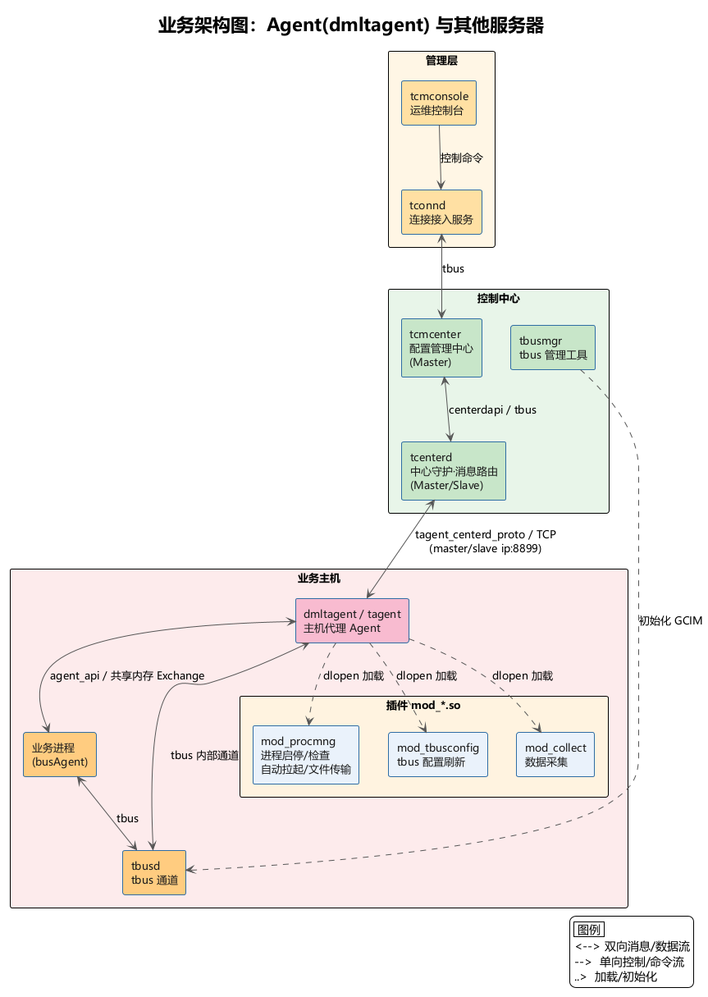
2. 进程启停控制流与状态上报
下图以 UML 时序图形式，描述运维人员在控制台发起进程启停/检查命令后，指令从 tcmcenter 经 tcenterd 透传至 Agent，再由 mod_procmng 插件执行，最终状态沿原路上报的完整过程。
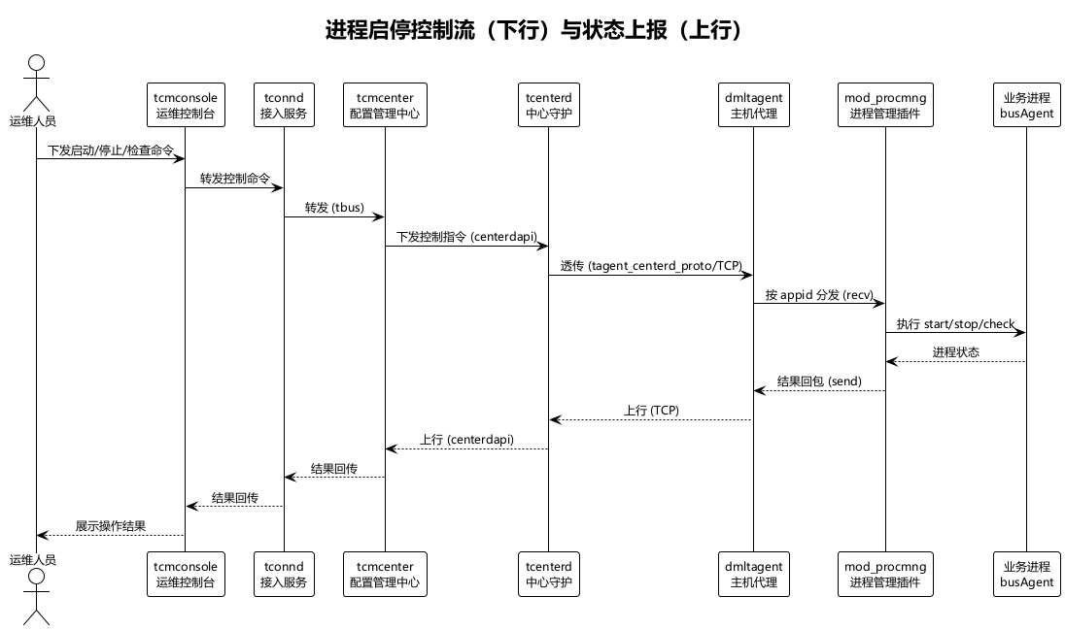
3. 系统组件说明
组件 | 部署位置 | 职责
tcmconsole 运维控制台 | 运维终端/服务器 | 运维人员操作入口，下发进程启停/检查/配置刷新等命令并展示结果
tconnd 连接接入服务 | 前端接入层 | 前端控制台接入，通过 tbus 将控制命令转发给 tcmcenter
tcmcenter 配置管理中心 | 控制中心（Master） | 集中管理主机/进程部署配置，生成并下发进程启停指令与 tbus 配置
tcenterd 中心守护 | 控制中心（Master/Slave） | 消息路由/透传，维护 Agent 地址、Appid、Busid 路由表及 Master 宿主表
dmltagent / tagent 主机代理 | 业务主机 | 接收并执行中心指令，管理业务进程启停/状态检查/自动拉起，加载插件，做消息分发
mod_procmng 插件 | 业务主机（tagent 加载） | 进程启停/检查/自动拉起、配置文件传输、FTP 下载
mod_tbusconfig 插件 | 业务主机（tagent 加载） | tbus 通道配置刷新
mod_collect 插件 | 业务主机（tagent 加载） | TDR-URI/TBUS 数据采集
业务进程 busAgent | 业务主机 | 被管控的业务进程，通过共享内存与 Agent 交互
tbusd 通道 | 业务主机/中心 | tbus 通信通道，承载进程间消息
tbusmgr 管理工具 | 运维工具 | 初始化 tbus GCIM 全局共享内存与通道配置
4. 交互关系说明
（1）控制命令下行链路：运维人员 → tcmconsole → tconnd → tcmcenter → tcenterd → dmltagent → mod_procmng → 业务进程。
（2）状态/数据上行链路：业务进程 → mod_procmng → dmltagent → tcenterd → tcmcenter → tconnd → tcmconsole → 运维人员。
（3）Agent 与业务进程之间通过 agent_api 共享内存（Exchange，key=0xFFEE0001）交换注册信息与运行数据，跨进程高效通信。
（4）Agent 通过 dlopen 动态加载 mod_*.so 插件，按 Appid 分发消息；插件通过宿主提供的 send/logging 接口回送消息与日志。
5. 通信协议
链路 | 协议/机制 | 说明
tcenterd ↔ Agent | tagent_centerd_proto / TCP | Agent 连接 tcenterd 的 master/slave（ip:8899），含 HELLO/AGENTREGISTER_NEW/PING-PONG/TRANSFER 等消息
tcmcenter ↔ tcenterd | centerdapi / tbus | Master 通过 centerdapi 连接 tcenterd 并注册 Appid
tcmcenter ↔ tconnd | tbus | 控制台命令接入
Agent ↔ 业务进程 | agent_api / 共享内存 | 共享内存 Exchange 注册与数据交换
Agent ↔ mod_*.so 插件 | dlopen / TAGENTPLUGIN 接口 | 插件生命周期与消息分发
tcmcenter ↔ Agent（业务数据） | tcm_procmng_proto / TDR | 进程管理协议，经 tcenterd 透传

